宁东管委会应急管理局应急管理综合行政执法制式服装采购项目

比选文件

比 选 单 位：宁夏回族自治区宁东能源化工基地管理委员会应急管理局
比选代理机构：宁夏弘德易合工程咨询有限公司
2025年7月
目 录

第一章 比选公告
第二章 参选人须知前附表
第三章 参选人须知
第四章 比选采购内容
第五章 比选文件格式

第一章 比选公告
宁东管委会应急管理局应急管理综合行政执法制式服装采购项目比选公告

依据《宁东能源化工基地管委会政府投资项目招标投标管理监督暂行办法》和《宁东能源化工基地管委会政府投资项目招标投标管理监督暂行办法的补充规定》的有关要求，我单位委托宁夏弘德易合工程咨询有限公司通过公开比选确认宁东管委会应急管理局应急管理综合行政执法制式服装供货服务单位。现将有关事宜公告如下：
一、项目概况
1.采购内容：具体内容详见比选文件第四章采购内容。
2.交货地点：甲方指定地点。
3.总体服务期：自合同签订之日起三年。
4.交货服务期：量体结束后，在45日内交齐全部货物。
5.采购数量：按甲方要求执行。
二、参与比选资格要求
1.参选人具备独立法人资格，具有有效期内的三证合一营业执照（如参选人为事业单位或其他组织，按照国家相关规定提供相应证明材料）。
2.通过“信用中国”网站（www.creditchina.gov.cn）查询参选人是否为失信被执行人，并限制失信被执行人参与此次比选。
3.依据宁建（建）发〔2019〕29号文件规定，各参选单位须通过“中国裁判文书网”进行行贿犯罪档案查询，参选单位近一年无行贿犯罪记录方可参与比选。
4.单位负责人为同一人或者存在控股、管理关系的不同单位，不得同时参加本报名。
三、获取比选文件须知
有意参选者，请于2025年7月9日下午18:00分之前将授权委托书原件（须注明所投标包、联系人及联系电话，否则视为无效报名）的扫描件加盖单位公章发送至比选代理公司工作人员邮箱（330356056@qq.com邮箱）报名，报名后可在公告下方附件中自行下载比选文件。如未报名，比选时所递交的参选文件将被拒绝接收。
四、比选时间及地点
比选时间：2025年7月10日10时00分；
比选地点：宁夏弘德易合工程咨询有限公司比选室
五、联系方式
名称：宁夏回族自治区宁东能源化工基地管理委员会应急管理局
地 址：灵武市宁东镇长城路企业总部大楼
联系人：张茂源
联系方式：0951-3093516 16609575752
比选代理机构：宁夏弘德易合工程咨询有限公司
地 址：银川市金凤区悦海新天地B座25楼
联 系 人：杨 艳
联系电话：0951-5966107 17395156099

附件：宁东管委会应急管理局应急管理综合行政执法制式服装采购项目比选文件

第二章 参选人须知前附表
条目号 | 内 容
1 | 比选项目名称：宁东管委会应急管理局应急管理综合行政执法制式服装采购项目
2 | 名称：宁夏回族自治区宁东能源化工基地管理委员会应急管理局  地 址：灵武市宁东镇长城路企业总部大楼  联系人：张茂源  联系方式：0951-3093516
3 | 比选代理机构：宁夏弘德易合工程咨询有限公司  地 址：银川市金凤区悦海新天地B座25楼  联系人：杨艳  联系电话：0951-5966107 17395156099
4 | 比选费用
4.1 | 参选人自行承担所有参与比选的全部费用。
5 | 比选响应文件
5.1 | 正本一份，副本一份，电子版文件一份U盘WORD版。
5.2 | 对于比选响应文件，其正本和副本分别用一个牢固的封套密封，比选响应文件上分别显著标明“正本”或“副本”字样。  密封的意思是参选人对包封的封口封缝牢固粘接并加盖单位公章，并加盖具有“密封”二字的密封章或“密封条”。
5.3 | 为了资料审核及成果文件备案存档的需要，比选响应文件采用胶装方式装订，装订应牢固、不易拆散和换页，不得采用活页装订。
6 | 比选报价
6.1 | 比选人不接受有任何选择的报价
7 | 比选货币
7.1 | 人民币
8 | 比选响应文件将在比选截止日期后30日内有效。比选有效期比规定短的可以视为非响应标予以废标。
9 | 比选响应文件递交时间及地点
9.1 | 时间：2025年7月10日10时00分前；  地点：宁夏弘德易合工程咨询有限公司比选室
10 | 比选时间及地点
10.1 | 时间：2025年7月10日10时00分；  地点：宁夏弘德易合工程咨询有限公司比选室
11 | 比选专家组成
11.1 | 比选专家由3人组成；邀请专家2人，比选人评委1人。
12 | 评分办法
12.1 | 比选办法：综合评议法（由评标小组根据比选单位提供的比选文件综合比较后投票推荐，其中每位专家推荐的第一候选人得3分，推荐的第二候选人得2分，推荐的第三候选人得1分，得分多的1家比选单位为中选单位。）
13 | 资格审查
13.1 | 资格审查证明文件：  1.参选人具备独立法人资格，具有有效期内的三证合一营业执照（如参选人为事业单位或其他组织，按照国家相关规定提供相应证明材料）。  2.通过“信用中国”网站（www.creditchina.gov.cn）查询参选人是否为失信被执行人，并限制失信被执行人参与此次比选。  3.依据宁建（建）发〔2019〕29号文件规定，各参选单位须通过“中国裁判文书网”进行行贿犯罪档案查询，参选单位近一年无行贿犯罪记录方可参与比选。  4.单位负责人为同一人或者存在控股、管理关系的不同单位，不得同时参加本报名。  注：以上证明文件加盖单位公章放置比选响应文件相应位置，不符合要求或不清晰的资格审查不予通过。
14 | 总体服务期：自合同签订之日起三年。
15 | 交货服务期：量体结束后，在45日内交齐全部货物。
16 | 交货地点：甲方指定地点。
17 | 控制上限：详见第四章比选采购内容中“综合行政执法制式服装和标志预算定额标准”控制单价。
17.1 | 注：1.参选人报价超过控制上限的，参选报价均将被拒绝。  2.参选人须在参选文件中填写比选响应报价明细表，每项单价不得超过第四章比选采购内容“综合行政执法制式服装和标志预算定额标准”控制单价。
18 | 采购数量：根据甲方要求执行。
19 | 本项目将通过比选确定承担宁东管委会应急管理局应急管理综合行政执法制式服装采购项目的供货服务单位一家。
20 | 比选代理费由中选人支付；  代理费收费金额：贰仟元整（￥2000.00元）；  收取形式：公户转账；  收取时间：领取比选结果通知书前一次性缴纳。

第三章 参选人须知

（一）总则
1.比选人、比选代理机构及参选人
1.1比选人：是指依法进行比选项目的国家机关、事业单位、团体组织。
1.2比选代理机构：是指集中采购机构或从事采购代理业务的社会中介机构。
1.3 参选人：是指响应比选、参加比选竞争的法人、非法人组织或者自然人。潜在参选人：以比选文件规定的方式获取本项目比选文件的法人、非法人组织或者自然人。
1.4 参选人须满足以下条件：
1.4.1 以比选文件规定的方式获得了本项目的比选文件。
1.4.2 符合本项目合格参选人的其他资格要求。
1.5 单位负责人为同一人或者存在直接控股、管理关系的不同参选人参与本项目同一合同项下的比选的，其相关比选将被认定为比选无效。
1.6 为本项目提供过整体设计、规范编制或者项目管理、监理、检测等服务的参选人，不得再参加本项目上述服务以外的其他比选活动。否则其比选将被认定为比选无效。
1.7 在比选活动中，比选人员及相关人员与参选人有下列利害关系之一的，应当回避：
1.7.1 参加比选活动前3年内与参选人存在劳动关系。
1.7.2 参加比选活动前3年内担任参选人的董事、监事。
1.7.3 参加比选活动前3年内是参选人的控股股东或者实际控制人。
1.7.4 与参选人的法定代表人或者负责人有夫妻、直系血亲、三代以内旁系血亲或者近姻亲关系。
1.7.5 与参选人有其他可能影响比选活动公平、公正进行的关系。
1.7.6 参选人认为比选人员及相关人员与其他参选人有利害关系的，可以向比选人或者比选代理机构书面提出回避申请，并说明理由。比选人或者比选代理机构应当及时询问被申请回避人员，有利害关系的被申请回避人员应当回避。

2.资金来源
2.1 本项目的比选人已获得足以支付本次比选后所签订的合同项下的资金。
2.2 参选人报价超过比选文件规定的预算金额或者最高限价的，其比选文件将被认定为比选无效。

3.比选费用
不论比选结果如何，参选人应承担所有与比选有关的费用。

（二）比选文件

4.比选文件构成
4.1 比选公告
4.2 参选人须知前附表
4.3 参选人须知
4.4 合同范本
4.5 比选文件格式
5.比选文件的澄清与修改
5.1 比选人、比选代理机构可以对已发出的比选文件等进行必要的澄清或者修改，但不得改变比选内容和资格条件。澄清或者修改应当在原公告发布媒体上发布澄清公告。澄清或者修改的内容为比选文件的组成部分。
5.2 比选文件中有不一致的，有澄清的部分以最终的澄清更正内容为准；未澄清的，以参选人须知前附表为准；参选人须知前附表不涉及的内容，以编排在后的最后描述为准。
5.3 参选人应及时关注本项目原公告发布媒体上发布的澄清公告或修改内容并自行下载，比选人、比选代理机构不再另行通知。
6.比选截止时间的顺延
6.1 为使参选人有足够的时间对比选文件的澄清或者修改部分进行研究而准备比选或因其他原因，比选人将依法决定是否顺延比选截止时间。顺延变更公告应当在原公告发布媒体上发布。
6.2 参选人应及时关注本项目原公告发布媒体上发布的变更公告，比选人、比选代理机构不再另行通知。
7.其他事项
7.1 参选人应认真阅读比选文件所有的事项、格式、条款和技术规范等。如参选人没有按照比选文件要求提交全部资料，或者比选文件没有对比选文件的实质性要求做出响应，其比选文件将被认定为参选无效。

（三）比选文件的编制
8.比选范围及文字、计量单位要求
8.1 参选人应当对比选文件中所列的所有内容进行参选，如仅响应部分内容，其比选将被认定为参选无效。
8.2 无论比选文件中是否要求，参选人所投服务及伴随的货物和工程均应符合国家强制性标准。

8.3 比选文件应使用规范汉字书写(专有名词须加注中文解释)，并采用通用的图形符号，不得出现与常规书写格式不符的内容。
8.4 除比选文件中有特殊要求外，比选文件中所使用的计量单位，应采用中华人民共和国法定计量单位。

9.比选文件的组成
参选人应完整地按照比选文件提供的比选文件格式及要求编写比选文件，对其比选文件的真实性与准确性负责，参选人中标后，其比选文件将作为合同的组成部分。

10.证明比选标的的合格性和符合比选文件规定的技术文件
10.1 参选人应提交证明文件，证明其参选标的符合比选文件规定。该证明文件是比选文件的技术文件。
10.2 上款所述的证明文件，可以是文字资料、图纸和数据，包括：
10.3 本条所指证明文件不包括对比选文件相关部分的文字、图标的复制。

11.比选报价
11.1参选人的报价应当包括满足本次比选全部采购需求所应提供的服务，以及伴随的货物和工程。所有参选均应以人民币报价。
11.2参选人应在价格明细表上标明分项服务、伴随的货物和工程的价格（如适用）和总价，并由法定代表人或其授权代表签署。
11.3参选人所报的价格明细在合同履行过程中是固定不变的，不得以任何理由予以变更。任何包含价格调整要求的比选，其比选将被认定为参选无效。
11.4比选人不接受具有附加条件的报价或多个方案的报价。

12.比选有效期
12.1 比选应在参选人须知前附表中规定时间内保持有效。比选有效期不满足要求的比选，其比选将被认定为参选无效。
12.2 因特殊原因，比选人或比选代理机构可在原比选有效期截止之前，要求参选人延长比选文件的有效期。接受该要求的参选人将不会被要求和允许修正其比选。参选人也可以拒绝延长比选有效期的要求，且不承担任何责任。

13.比选文件的制作
13.1参选人应按参选人须知前附表中的规定，准备和递交比选文件。电子比选文件需符合以下要求：/
13.2比选文件需由参选人的法定代表人或经其正式委托代理人按比选文件规定在比选文件上签字并加盖公章。委托代理人须持有书面的“法定代表人授权委托书”，并将其附在比选文件中。
未按比选文件要求签署和盖章的比选文件，其比选将被认定为比选无效。

（四）比选文件的递交

14.比选文件的密封和标记
14.1 比选文件的制作应按照比选文件的要求进行制作并递交。比选文件应当用不能被他人知悉或更换比选文件内容的方式密封。
14.2 纸质比选文件密封和递交要求：一正一副；其正本和副本分别用一个牢固的封套密封，在响应文件上分别显著标明“正本”或“副本”字样。密封的意思是参选人对包封的封口封缝牢固粘接并加盖单位公章，并加盖具有“密封”二字的密封章或“密封条”。密封套上需写明“项目名称”、“参选人名称”“参选人地址”。
14.3 电子比选文件密封和递交要求：电子比选文件U盘一份，与正本密封在一起。

15.比选截止
15.1 参选人应在参选人须知前附表中规定的截止时间前，将比选文件递交到比选公告中规定的地点。
15.2 比选人和比选代理机构将拒绝接收在比选截止时间后送达比选文件。

16.比选文件的接收、修改与撤回
16.1 比选人和比选代理机构将按比选文件规定的时间和地点接收比选文件。
16.2 递交比选文件以后，如果参选人要进行修改，须在比选截止时间前提出申请，参选人对比选文件的修改申请应按本须知规定编制、签署、密封。比选人和比选代理机构将予以接收，并视为比选文件的组成部分。
递交比选文件以后，如果参选人要进行撤回的，须在比选截止时间前提出申请，比选人和比选代理机构将予以接受。
16.3 在比选截止时间之后，参选人不得对其比选文件做任何修改。
16.4 除参选人不足3家未开标外，比选人和比选代理机构对所接收比选文件概不退回。

（五）比选及评审

17.比选
17.1 比选人和比选代理机构将按参选人须知前附表中规定的比选时间和地点组织项目比选，并组织所有参选人代表参加。参选人不足3家的，不予比选。评审委员会成员不得参加比选活动。
17.2 比选时，比选人或者比选代理机构公布参选人名单，介绍参加比选的人员，宣布工作人员，宣读参选人在比选一览表中所填写的全部内容。未宣读的比选价格、价格折扣等实质内容，评审时不予承认。
17.3 比选人或比选代理机构将对比选过程进行记录，由参加比选的各参选人代表和相关工作人员签字确认，并存档备查。参选人未派代表参加比选的，视同参选人认可比选结果。
17.4 参选人代表对比选过程和比选记录有疑义，以及认为比选现场比选人、比选代理机构相关工作人员有需要回避的情形的，应当场提出询问或者回避申请。
17.5 其他比选要求： /

18.资格审查及组建评审委员会
18.1 比选人或比选代理机构依据法律法规和比选文件中规定的内容，对参选人及其比选货物的资格进行审查，未通过资格审查的参选人不进入评审。
合格参选人不足三家的，不得评审。
18.2 比选人或比选代理机构将按参选人须知前附表中规定的时间查询参选人的信用记录。
18.2.1参选人在中国政府采购网（www.ccgp.gov.cn）被列入政府采购严重违法失信行为记录名单，或在“信用中国”网站（www.creditchina.gov.cn）被列入失信被执行人、重大税收违法案件当事人名单，比选将被认定为参选无效。
18.2.2 比选人或比选代理机构经办人将查询网页存档备查。参选人不良信用记录以比选人或比选代理机构查询结果为准。参选人自行提供的与网站信息不一致的其他证明材料亦不作为资格审查依据。
在本比选文件规定的查询时间之外，网站信息发生的任何变更均不作为资格审查依据。
18.3评审委员会组成
18.3.1评审委员会成员人数应当为3人以上单数。
18.3.2评审委员会成员名称在比选结果公告前应当保密。

19.比选文件符合性审查与澄清
19.1 符合性审查是指依据比选文件的规定，从商务和技术角度对比选文件的有效性和完整性进行审查，以确定是否对比选文件的实质性要求做出响应。
19.2 比选文件的澄清
19.2.1 在评审期间，评审委员会要求参选人对其比选文件中含义不明确、对同类问题表述不一致或者有明显文字和计算错误的内容，以及评审委员会认为参选人的报价明显低于其他通过符合性审查参选人的报价，有可能影响履约的情况作必要的澄清、说明或补正。参选人的澄清、说明或补正应在评审委员会规定的时间内进行，并不得超出比选文件范围或者改变比选文件的实质性内容。
19.2.2 参选人的澄清、说明或补正将作为比选文件的一部分。
19.3 比选文件报价出现前后不一致的，按照下列规定修正：
（1）比选文件中比选一览表（报价表）内容与比选文件中相应内容不一致的，以比选响应一览表（报价表）为准；
（2）大写金额和小写金额不一致的，以大写金额为准；
（3）单价金额小数点或者百分比有明显错位的，以比选响应一览表的总价为准，并修改单价；
（4）总价金额与按单价汇总金额不一致的，以单价金额计算结果为准。
同时出现两种以上不一致的，按照前款规定的顺序修正。

20.比选无效
20.1 如发现下列情况之一的，其比选将被认定为参选无效：
20.1.1未按照比选文件规定要求签署、盖章的；
20.1.2未满足比选文件中的实质性要求；
20.1.3属于串通比选，或者依法被视为串通比选；
20.1.4评审委员会认为参选人的报价明显低于其他通过符合性审查参选人的报价，有可能影响履约的，且参选人未按照规定证明其报价合理性的；
20.1.5比选文件含有比选人不能接受的附加条件的；
20.1.6属于比选文件规定的其他比选无效情形；
20.1.7不符合政府采购法律法规和比选文件中规定的其他实质性要求的。

21.比较与评价
21.1经符合性审查合格的比选文件，评审委员会将根据比选文件确定的评审方法和标准，对其技术部分和商务部分作进一步的比较和评价。

（六）确定中选人

22.中选人的确定原则及标准
22.1采用综合评议法，评审结果按评审后得分由高到低顺序排列。得分相同的，按修正和扣除后的比选报价由低到高顺序排列。得分与比选报价均相同的处理方式：综合评分相等时，以比选报价低的优先；比选报价也相等的，由评审专家随机抽取。

23.确定中选人
23.1评审委员会将根据评标标准，按参选人须知前附表中规定数量推荐中选人。
23.2 按参选人须知前附表中规定，由评审委员会直接确定中选人。

24.发出比选结果通知书
在比选有效期内，中选人确定后，比选人或者比选代理机构发布中选公告。在公告中选结果的同时，向中选人发出比选结果通知书，比选结果通知书是合同的组成部分。

（七）合同及履约验收

25.签订合同
25.1比选人与中选人应当在比选结果通知书发出之日起三十日内，签订合同。
25.2比选文件、中选参选人的比选文件及其澄清文件等，均为签订合同的依据。所签订的合同不得对比选文件确定的事项和中选人参选文件作实质性修改。比选人不得向中选人提出任何不合理的要求作为签订合同的条件。
25.3如中选人拒绝与比选人签订合同的，中选人须按比选函内容向比选人和比选代理机构支付赔偿；比选人可以按照评标报告推荐的中选人排序，确定下一中选人为中选人，也可以重新开展比选活动。
25.4当出现法律法规规定的中选无效或中选结果无效情形时，且合格的参选人数量符合规定，比选人可与排名下一位的中标候选人另行签订合同，或依法重新开展比选活动。

26.比选代理费
本项目是否由中选人向比选代理机构支付比选代理费及比选代理费标准，按照参选人须知前附表规定执行。
- 比选采购内容
综合行政执法制式服装和标志预算定额标准
序号 | 品名 |  | 单位 | 控制单价（元）
1 | 帽 类 | 大檐帽（卷檐帽） | 顶 | 52
2 | 帽 类 | 大檐凉帽（卷檐凉帽） | 顶 | 47
3 | 帽 类 | 皮面直毛皮防寒帽 | 顶 | 191
4 | 服装类 | 常服 | 套 | 448
5 | 服装类 | 常服配套衬衣 | 件 | 86
6 | 服装类 | 春秋执勤服 | 套 | 360
7 | 服装类 | 冬执勤服 | 套 | 490
8 | 服装类 | 夏装制式衬衣（长袖） | 件 | 81
9 | 服装类 | 夏装制式衬衣（短袖） | 件 | 80
10 | 服装类 | 单裤 | 条 | 116
11 | 服装类 | 裙子 | 条 | 107
12 | 服装类 | 防寒服长款 | 件 | 400
13 |  | 长款防静电服 | 件 | 100
14 | 鞋 类 | 单皮鞋 | 双 | 248
15 | 鞋 类 | 皮凉鞋 | 双 | 248
16 | 鞋 类 | 毛皮靴 | 双 | 360
17 | 标志类 | 大帽徽 | 枚 | 9
18 | 标志类 | 小帽徽 | 枚 | 7.2
19 | 标志类 | 臂章 | 副 | 4.5
20 | 标志类 | 硬肩章 | 副 | 18
21 | 标志类 | 软肩章 | 副 | 7.8
22 | 标志类 | 套式肩章 | 副 | 5.5
23 | 标志类 | 硬胸徽 | 枚 | 8
24 | 标志类 | 软胸徽 | 枚 | 3
25 | 标志类 | 硬胸号 | 枚 | 8
26 | 标志类 | 软胸号 | 枚 | 2.5
27 | 标志类 | 领带 | 条 | 21
28 | 标志类 | 腰带 | 条 | 50

制服技术参数明细
序号 | 货物名称 | 货物内容（型号及主要规格、技术参数）
1 | 常服（含上衣裤子） | 1、面料：毛涤缎背哔叽；  2、成份：60%毛 20%聚酯纤维 10%莱赛尔 9%弹性纤维 1%导电纤维；  3、单位面积质量：（g/㎡）：196；  4、面料颜色：藏青色、实际使用以面料标样 为准。
2 | 常服配套衬衣 | 1、面料：精梳混纺斜纹布；  2、成份:65%聚酯纤维 30%再生纤维素纤维 5%氨纶；  3、单位面积质量（g/㎡）：143；  4、面料颜色：晴空蓝,实际使用以面料标样为准。
3 | 春秋执勤服 | 1、面料：弹力春秋哔叽；  2、成分：聚酯纤维 75%；粘胶纤维23%弹力纤维2%  3、单位面积质量：235g/m；  4、面料颜色：藏青色、实际使用以面料标样为准。
4 | 夏装制式衬衣（长袖） | 1、面料：精梳混纺斜纹布；  2、成份：65%聚酯纤维 30%再生纤维素纤维 5%氨纶；  3、单位面积质量：143g/m2；  4、面料颜色：晴空蓝，实际使用以面料标样为准。
5 | 夏装制式衬衣（短袖） | 1、面料：精梳混纺斜纹布；  2、成份：65%聚酯纤维 30%再生纤维素纤维 5%氨纶；  3、单位面积质量：143g/m2；  4、面料颜色：晴空蓝，实际使用以面料标样为准。
6 | 夏裤（裙） | 1、面料：弹力天丝；  2、成份：82%聚酯纤维15%粘胶；弹力天丝3%  3、单位面积质量：250g/m2；  4、面料颜色：藏青色，实际使用以面料标样为准。
7 | 冬执勤服 | 1、面料：弹力加厚哔叽；  2、成分：聚酯纤维78%；粘胶纤维20%弹力纤维2%  3、单位面积质量：280g/m；  4、内胆：超细纤维絮片，身胆、袖胆单位面积质量：120g/㎡；  5、面料颜色：藏青色、实际使用以面料标样为准。
8 | 防寒服长款 | - 面料：涤纶聚氨酯涂层斜纹布；  2、成份：100%涤纶（半消光高弹丝）；  3、单位面积质量：140g/㎡；  4、内胆：超细纤维絮片，风帽保暖层单位面积质量：150g/㎡，袖子保暖层单位面积质量：200g/㎡，前身、后身保暖层单位面积质量：260g/㎡；  5、面料颜色：藏青色、实际使用以面料标样为准。
9 | 单皮鞋 | 1、男单皮鞋颜色为黑色，素头、软口、系带式结构。鞋面为铬鞣黄牛黑色正面软革，黑色，厚度：（1.2～1.4）mm；  2、女单皮鞋颜色为黑色，素头、软口、系带式结构。鞋面为铬鞣黄牛黑色正面软革，厚度：（1.0～1.2）mm。
10 | 皮凉鞋 | 1、男皮凉鞋颜色为黑色，鞋帮为围盖、软口、带式结构。鞋面为铬鞣黄牛黑色正面软革，厚度：（1.2-1.4）mm；  2、女皮凉鞋颜色为黑色，式样为浅口式，包边口为织带包边设计。鞋面为铬鞣黑色黄牛正面革，厚度：（1.0-1.2）mm。
11 | 毛皮靴 | 1、男毛皮靴颜色为黑色，素头、软领口、高腰系带式结构。鞋面为铬鞣黄牛黑色正软面革，厚度：（1.2-1.4）mm；  2、女棉皮鞋与毛皮靴颜色为黑色，素头、系带式结构。鞋面为铬鞣黄牛黑色正软面革，厚度：（1.2～1.4）mm。
12 | 腰带 | 1、皮带带体材质为优质黄牛皮，双面；  2、皮带钎子为压铸锌合金，图案按标准规定， 图案应端正、边缘光滑、无毛刺。
13 | 大檐帽（卷檐帽） | 1、面料：毛涤缎背哔叽；  2、成份：60%毛 20%聚酯纤维 10%莱赛尔 9%弹性纤维；  3、单位面积质量：（g/㎡）：196  4、大檐帽面料颜色为藏青色,潘通色： PANTONE19-4013TPX 其颜色按实物标样
14 | 大檐凉帽（卷檐凉帽） | 1、面料：涤纶网纱；  2、单位面积质量：162g/㎡±15g/㎡；  3、涤纶网纱颜色为深蓝。潘通色号：PANTONE19-4013TPX 其颜色按实物标样。
15 | 皮面直毛皮防寒帽 | 1、面料：山羊皮革；  2、厚：0.8mm～1.3mm（QB/T 1872）；  3、防寒帽面料颜色为藏青色，潘通色号：PANTONE19-4013TPX 其颜色按实物标样；  4、平剪绒、铬鞣剪绒直毛羊皮颜色与面料相匹配。
16 | 帽徽 | 按《综合行政执法制式服装和标志技术规范（试行）（修订版I）》标示的规定。
17 | 臂章 | 按《综合行政执法制式服装和标志技术规范（试行）（修订版I）》标示的规定。
18 | 硬肩章 | 按《综合行政执法制式服装和标志技术规范（试行）（修订版I）》标示的规定。
19 | 软肩章 | 按《综合行政执法制式服装和标志技术规范（试行）（修订版I）》标示的规定。
20 | 套式肩章 | 按《综合行政执法制式服装和标志技术规范（试行）（修订版I）》标示的规定。
21 | 硬胸徽 | 按《综合行政执法制式服装和标志技术规范（试行）（修订版I）》标示的规定。
22 | 软胸徽 | 按《综合行政执法制式服装和标志技术规范（试行）（修订版I）》标示的规定。
23 | 硬胸号 | 按《综合行政执法制式服装和标志技术规范（试行）（修订版I）》标示的规定。
24 | 软胸号 | 按《综合行政执法制式服装和标志技术规范（试行）（修订版I）》标示的规定。
25 | 领带 | 1、领带规格尺寸分为：大号、中号、小号。领带为一拉得式，拉链头可自锁，并配有保险扣；  2、面料：涤丝面料；  3、经纱：55.5dtex ，纬纱：55.5dtex ；  4、领带面料颜色为藏青色（PANTONG19-4013TPX），具体参见标样。产品与实物样品的色差不低于GB/T 250规定的4级。

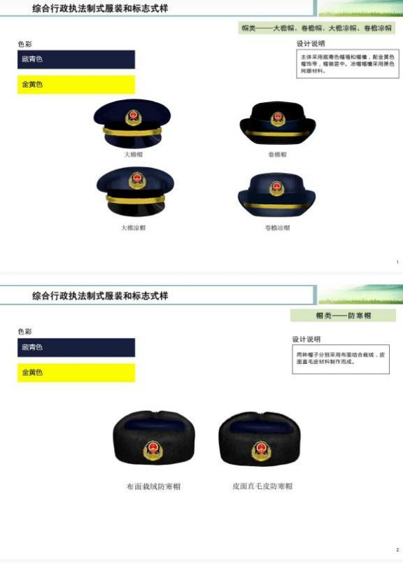
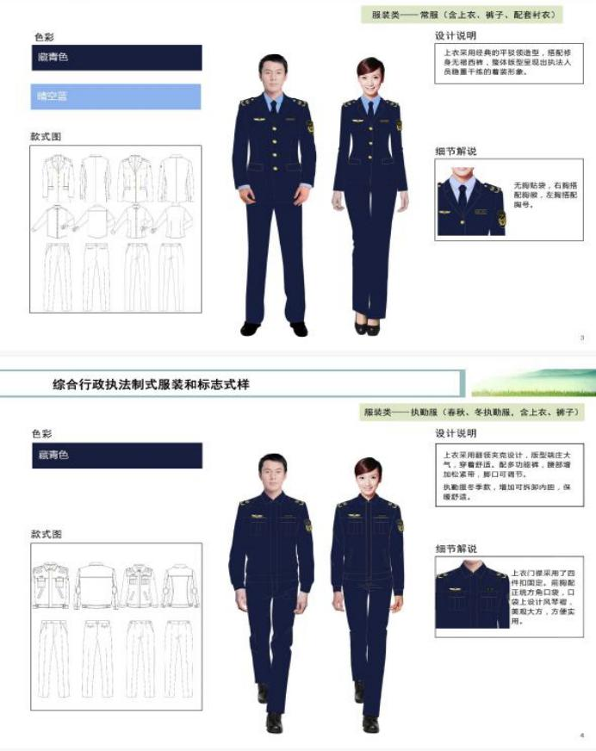

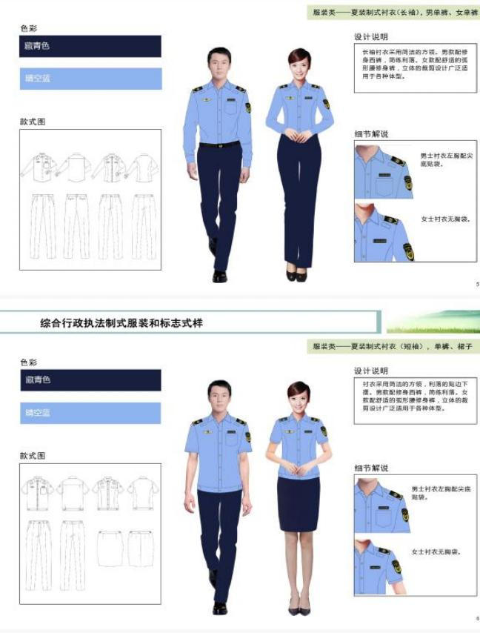
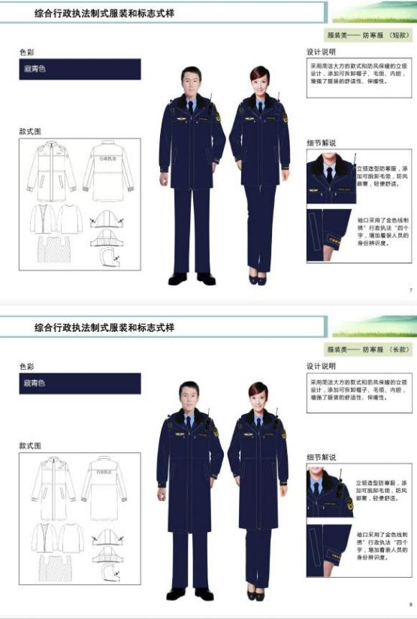

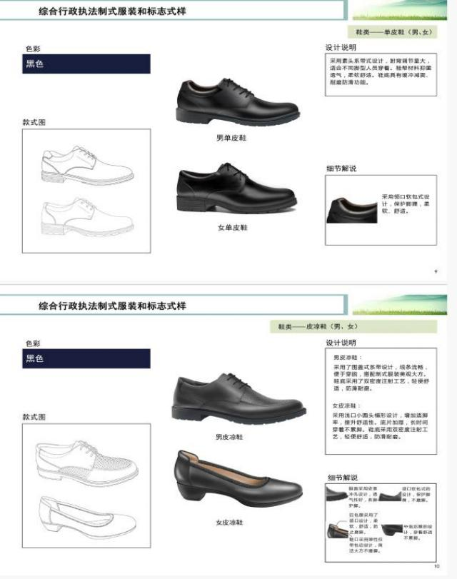

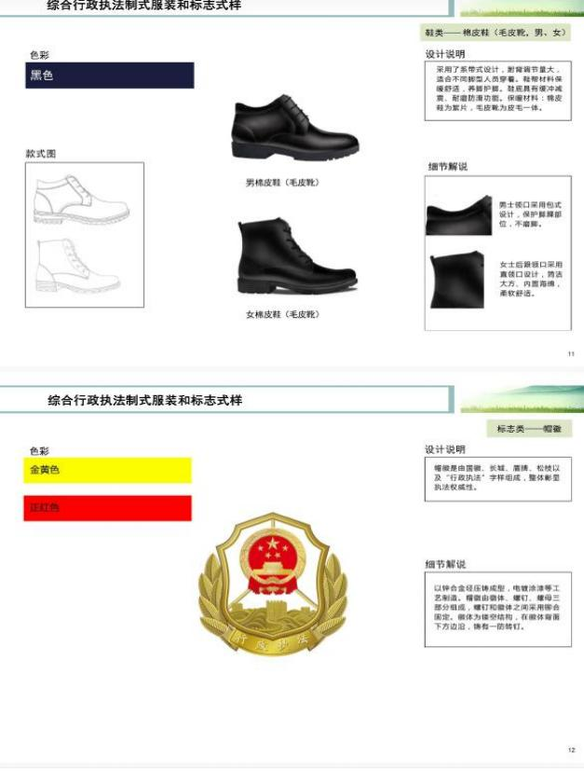

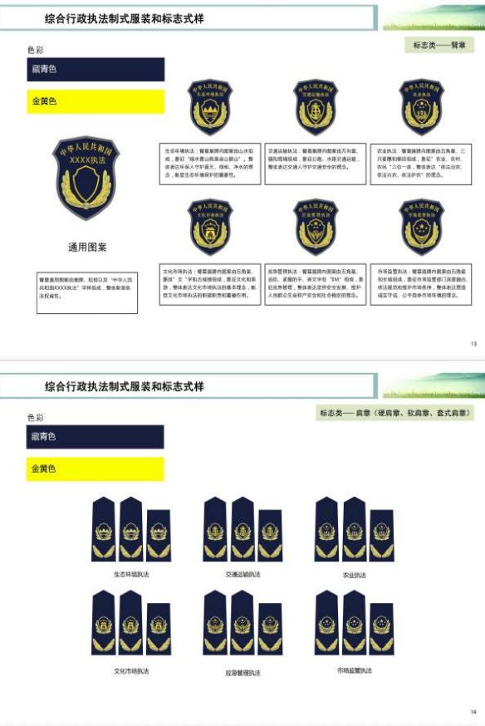

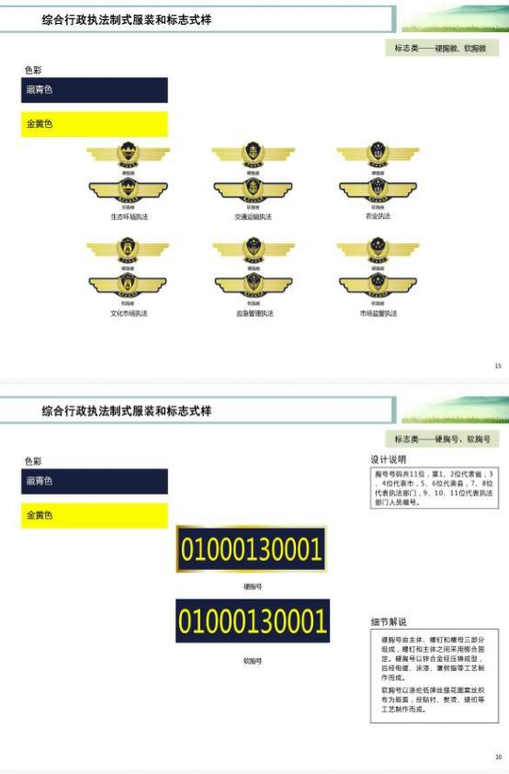

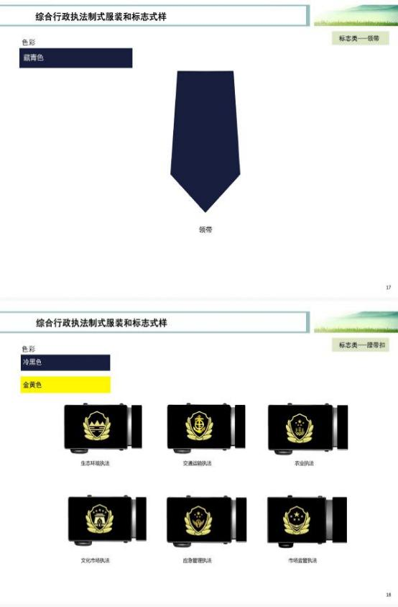

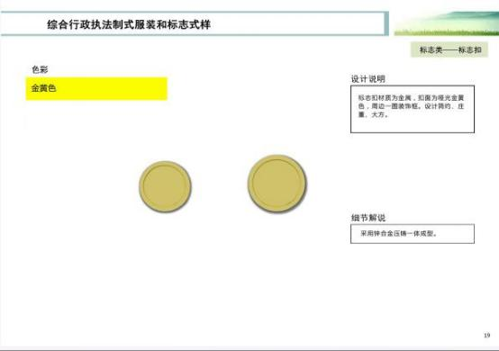

第五章 比选文件格式

比选响应文件

（比选项目名称）

参选单位（盖章）： （单位名称）

日 期： 年 月 日

目 录
- 比选响应报价函
- 比选响应报价明细表
三、法定代表人身份证明
四、授权委托书
五、参选单位基本情况表
六、项目负责人基本情况表
七、拟投入项目人员汇总表
八、企业业绩
九、服务方案
八、资格审查相关资料

一、比选响应报价函
项目名称
比选响应报价
项目负责人
总体服务期
交货服务期
采购数量
交货地点
备注 | 此项报价为所有优惠后的价格，参选单位所产生的额外费用需自行承担。

参选单位： （全称、签章）
地 址：
法定代表人或授权委托人： （签字）
日 期： 年 月 日

二、比选响应报价明细表
序号 | 品名 |  | 单位 | 单价（元）
1 | 帽 类 | 大檐帽（卷檐帽） | 顶
2 | 帽 类 | 大檐凉帽（卷檐凉帽） | 顶
3 | 帽 类 | 皮面直毛皮防寒帽 | 顶
4 | 服装类 | 常服 | 套
5 | 服装类 | 常服配套衬衣 | 件
6 | 服装类 | 春秋执勤服 | 套
7 | 服装类 | 冬执勤服 | 套
8 | 服装类 | 夏装制式衬衣（长袖） | 件
9 | 服装类 | 夏装制式衬衣（短袖） | 件
10 | 服装类 | 单裤 | 条
11 | 服装类 | 裙子 | 条
12 | 服装类 | 防寒服长款 | 件
13 | 鞋 类 | 单皮鞋 | 双
14 | 鞋 类 | 皮凉鞋 | 双
15 | 鞋 类 | 毛皮靴 | 双
16 | 标志类 | 大帽徽 | 枚
17 | 标志类 | 小帽徽 | 枚
18 | 标志类 | 臂章 | 副
19 | 标志类 | 硬肩章 | 副
20 | 标志类 | 软肩章 | 副
21 | 标志类 | 套式肩章 | 副
22 | 标志类 | 硬胸徽 | 枚
23 | 标志类 | 软胸徽 | 枚
24 | 标志类 | 硬胸号 | 枚
25 | 标志类 | 软胸号 | 枚
26 | 标志类 | 领带 | 条
27 | 标志类 | 腰带 | 条
合计（元）

参选单位： （全称、签章）
地 址：
法定代表人或授权委托人： （签字）
日 期： 年 月 日
三、法定代表人资格证明

单位名称：

地 址：

姓 名： 性别： 职务：

身份证号码：

系 的法定代表人。为 项目，签署上述比选响应文件、进行合同谈判、签署合同和处理与之有关的一切事务。

特此证明。

参选单位：（盖章）

日期： 年 月 日
四、法定代表人授权委托书

本人作为 (参选单位名称) 的法定代表人，在此授权我公司的 ，其身份证明号码： ，作为我的合法的授权代表，以我的名义并代表我公司全权处理 项目参与比选的各项事宜。
本授权书期限自 年 月 日起至 年 月 日止。
在此授权范围和期限内，被授权人所实施的行为具有法律效力，授权人予以认可。
授权代表无权转让委托权，特此委托。
授权代表： （签章）
性别： 年龄：
身份证号码： 职务：
参选单位： （单位全称）（盖章）
法定代表人： （签字或盖章）
授权委托日期： 年 月 日

附：法定代表人身份证、授权委托人身份证复印件。
五、参选单位基本情况表
参选单位全称
主要业务范围
法定代表人名称 |  | 职 务
参选单位地址 |  | 邮政编码
电 话 |  | 传 真
成立日期 |  | 现有职  工人数
等级资质证书 | 等级： 证书号：
质量管理体系证书 | 等级： 证书号：
参选单位组织机构简介：

参选单位： （单位全称） （盖章）

日期： 年 月 日
注：参选单位需随此表附上营业执照、资格证明等文件的复印件加盖单位公章。
六、项目负责人基本情况表
姓 名 |  |  | 性别 |  | 出生  日期 |  |  | 年 月 日
毕业院校及专业 |  |  |  |  | 毕业时间 |  |  | 年 月 日
从事本专业时间 |  |  |  |  | 为申请人服务时间
执业注册 |  |  |  |  | 职称
在本项目中
担任任务

本人主要  业绩成果 | 1 | 项目名称及规模 |  |  |  | 完成年月 | 在该项目中任何职
本人主要  业绩成果 | 2
本人主要  业绩成果 | 3
本人主要  业绩成果 | 4
本人主要  业绩成果 | 5
本人主要
获奖情况
其它需
补充的情况
参选单位： （单位全称） （盖章）
项目负责人： （签字或盖章）
日期： 年 月 日

七、拟投入项目人员汇总表
序号 | 姓名 | 性别 | 出生  日期 | 学历 | 专业 | 在本项目  拟任职务
参选单位： （单位全称） （盖章）
法定代表人或授权委托人： （签字或盖章）
日期： 年 月 日
八、企业业绩

注：须提供近三年（2022年1月至今）类似项目业绩合同或中标（中选或成交）通知书加盖单位公章放置比选响应文件相应位置。

九、服务承诺
格式自拟

十、资格审查相关资料

